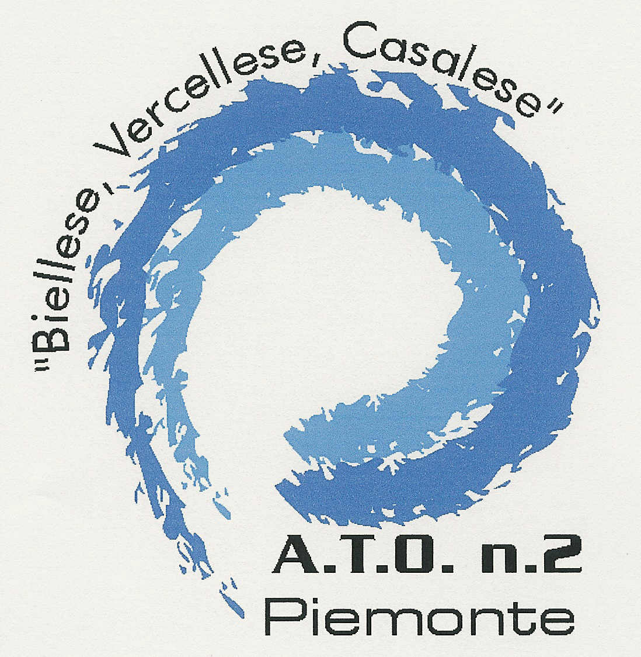
DELIBERA STRALCIO

CONFERENZA DELL’ AUTORITA’ D’AMBITO
Sessione Ordinaria
Seduta del 28 maggio 2009

ATTO N. 276

OGGETTO:Approvazione della bozza di Convenzione con gli Enti Gestori della funzione Socio-Assistenziale, per l’erogazione di contributi a favore degli utenti in condizioni disagiate per il pagamento delle bollette del servizio idrico integrato.

IL PRESIDENTE chiama in trattazione l’argomento in oggetto e riferisce che la relativa proposta già è stata recapitata in copia a ciascun componente la Conferenza.

OMISSIS

LA CONFERENZA DELL’AUTORITA’ D’AMBITO

VISTA la Legge Regionale 20 gennaio 1997 n ° 13 "Delimitazione degli Ambiti Territoriali Ottimali per l'organizzazione del Servizio Idrico Integrato e disciplina delle forme e dei modi di cooperazione tra gli Enti Locali ai sensi della Legge 05/01/1994 n° 36 e successive modifiche ed integrazioni. Indirizzo e coordinamento dei soggetti istituzionali in materia di risorse idriche";

VISTO il Decreto Legislativo 3 aprile 2006, n. 152 recante “Norme in materia ambientale”;

VISTA la Convenzione istitutiva dell’Autorità d’Ambito per l’organizzazione del Servizio Idrico Integrato, approvata e sottoscritta da parte di tutti gli Enti Locali costituenti l’ATO 2 del Piemonte “Biellese Vercellese Casalese”;

CONSIDERATO che il vigente Piano d’Ambito prevede che siano introdotte misure a favore delle utenze economicamente svantaggiate attraverso l’individuazione di specifiche agevolazioni tariffarie del servizio idrico integrato;

RILEVATO che l’Autorità d’Ambito “Biellese, Vercellese, Casalese”, intendendo attivare idonee iniziative a sostegno degli utenti disagiati al fine della parziale copertura della bolletta del Servizio Idrico Integrato, ha attivato alcuni incontri con gli Enti Gestori della funzione Socio-Assistenziale presenti nel territorio dell’ATO2, al fine di individuare concrete forme di attuazione dei programmi sopra indicati;

DATO ATTO che il gruppo di lavoro formato dai funzionari incaricati di questa Autorità d’Ambito e degli Enti Gestori della funzione Socio-Assistenziale presenti nel territorio dell’ATO2 presenti alla riunione del 15 aprile 2009, ha predisposto una bozza di Convenzione per l’erogazione dei contributi a sostegno degli utenti disagiati al fine della parziale copertura della bolletta del Servizio Idrico Integrato;

RILEVATO che la predetta bozza di Convenzione è stata successivamente sottoposta ad esame da parte degli altri Enti Gestori della funzione Socio-Assistenziale, non facenti parte del predetto gruppo di lavoro, ricevendo dai medesimi la piena accettazione di quanto previsto in tale bozza;

CONSIDERATO che, sulla base di quanto previsto dalla suddetta bozza di Convenzione, l’individuazione dei soggetti beneficiari delle agevolazioni è indicata dagli Enti Gestori della funzione Socio-Assistenziale e sarà periodicamente rendicontata all’Autorità d’Ambito con nota scritta, in riferimento ai Comuni appartenenti al territorio dell’ATO2 facenti parte dei gestori a cui è stato riconosciuto e/o affidato il servizio;

CONSIDERATO, altresì, che la predetta bozza di Convenzione prevede che:
- il contributo dell’Autorità d’Ambito andrà a ridurre, nella misura massima di 100 € annui, l’ammontare che gli utenti titolari di contratto ad uso domestico devono pagare al Gestore;
- il contribuito può coprire il pagamento di morosità, cioè di bollette per le quali è stata avviata la procedura di messa in mora ovvero le spese per chiusura/riattivazione d’utenza morosa;
- il contributo è esclusivamente finalizzato al pagamento delle bollette del Servizio Idrico Integrato ed è erogato direttamente od indirettamente dagli Enti Socio-Assistenziali agli utenti beneficiari sino ad esaurimento del fondo a disposizione;
- gli Enti Gestori della funzione Socio-Assistenziale presentano semestralmente all’Autorità d’Ambito n ° 2 la rendicontazione delle spese rimborsate agli utenti;
- l’Autorità d’Ambito verserà agli Enti Gestori della funzione Socio-Assistenziale la quota anticipata dagli Enti medesimi;
- l’Autorità d’Ambito provvederà ad anticipare il 50% della somma di cui al precedente comma a seguito di richiesta dell’Ente Socio Assistenziale. Di tale somma si terrà conto in fase di rendicontazione e si andrà quindi a conguaglio;
- eventuali contributi non erogati nel corso dell’anno dagli Enti socio assistenziali restano a disposizione dell’Autorità d’Ambito per gli anni successivi;
- l’Autorità d’Ambito determinerà annualmente l’importo da destinare all’iniziativa. Tale quota potrà essere di anno in anno adeguata, valutate le capacità di bilancio dell’Autorità d’Ambito n ° 2, in relazione a specifiche esigenze.

VISTA la bozza di “Convenzione”, tra questa Autorità d’Ambito e ciascun Gestore delle funzioni Socio-Assistenziali, così come indicati all’articolo 5, comma 4 della bozza stessa, per l’erogazione di contributo per l’agevolazione degli utenti in condizioni disagiate per il pagamento delle bollette del Servizio Idrico Integrato, allegato sub B) quale parte integrante e sostanziale del presente provvedimento;

RILEVATO che l’Esecutivo di questa Autorità d’Ambito nella riunione del 21 maggio 2009, ha formulato parere favorevole in merito al presente provvedimento;

DATO ATTO che il presente provvedimento in quanto atto di indirizzo non necessita di pareri ai sensi dell’art. 49, c. 1 del D.Lgs 267/2000

DELIBERA

- di approvare la bozza di “Convenzione per l’erogazione di contributo per l’agevolazione degli utenti in condizioni disagiate per il pagamento delle bollette del Servizio Idrico Integrato” allegata quale parte integrante e sostanziale del presente provvedimento;

- di dare atto che la spesa prevista per il finanziamento di cui alla presente deliberazione pari ad € 100.000 per ciascuno degli anni 2009, 2010, 2011, 2012 e 2013 trova copertura nei bilanci di previsione per i rispettivi esercizi alla voce B 13b “Altri accantonamenti” – Fondo ristorazione tariffe soggetti deboli

- di inviare copia del presente provvedimento ai Gestori del Servizio Idrico Integrato dell’ATO2 ed agli Enti Gestori della funzione Socio-Assistenziale che hanno condiviso l’iniziativa oggetto della presente iniziativa, nonché il testo della bozza della Convenzione di cui al punto precedente;

- di incaricare il Direttore di questa Autorità d’Ambito di voler procedere alla sottoscrizione di ogni Convenzione con ciascun Ente Gestore della funzione Socio-Assistenziale aderente;

OMISSIS

